Python programming language
Week 5. Python lists, tuple

Alisher Ismailov
Lecturer
Department of Information technology
Andijan Branch of Tashkent Financial Institute
Email: alisherismailov534@gmail.com

Python dasturlash tili
5-Mavzu. List (Ro‘yhat)lar bilan ishlash

Ma’ruzachi: Alisher Ismoilov
Axborot texnologiyalari kafedrasi
Toshkent moliya instituti Andijon filiali
Elektron pochta: alisherismailov534@gmail.com

5-Mavzu. List (Ro‘yhat)lar bilan ishlash
Reja:

- List (Ro‘yxat)
- (Ro‘yxat) List to‘plami elementlari
- List to‘plami tartiblangan bo‘ladi
- List to‘plami elementlarini o‘zgartirish mumkin
- List to‘plamida elementlarni bir xil bo‘lishiga ruxsat beriladi
- List to‘plami uzunligini aniqlash
- List to‘plami elementlari berilganlar turlari
- List to‘plami elementlariga kirish
- List to‘plami manfiy indeks holatidan foydalanish
- List to‘plami indekslar oralig‘idan foydalanish
- List to‘plami elementlarini o‘zgartirish
- List to‘plami element qiymatlari oralig‘ini o‘zgartirish
- List to‘plamiga yangi elementlarni kiritish
- append() funksiyasi
- extent() funksiyasi (ikkita listni elementini bir-biriga o‘tkazish)
- List to‘plami elementlarini o‘chirish
- pop() funksiyasi
- del kalit so‘zi
- clear() funksiyasi
- List to‘plami elementlarini sikl orqali chop etish
- List to‘plami elementlarini tartiblash
- List to‘plami elementlarini teskari tartiblash. (o‘ngdan chapga)
- List to‘plamidan nusxa ko‘chirish
- Ikkita list to‘plamini birlashtirish
- List to‘plami funksiyalari
- Mavzu bo‘yicha savol va topshiriqlar

  - List (Ro‘yxat)
List bir o‘zgaruvchida bir nechta qiymatlarni saqlash uchun ishlatiladi. Ro‘yxatlar (List) Python dasturlash tilida ma’lumotlar to‘plamini saqlash uchun ishlatiladigan 4 ta berilganlar turlaridan biri hisoblanadi, qolgan 3 tasi Tuple, Set va Dictionary bo‘lib, ularning barchasi turli sifat va foydalanishga ega.

Ro‘yxatlar (List) kvadrat qavslar [] yordamida tuziladi:
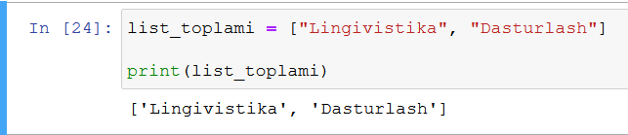

  - (Ro‘yxat) List to‘plami elementlari (qiymatlari)
List to‘plami elementlari tartiblangan holatda bo‘ladi va elementlarni o‘zgartirish mumkin va takroriy qiymatlarga ruxsat beriladi. List to‘plami elementlari indekslangan holatda bo‘ladi, birinchi element [0] indeksda, ikkinchi element [1] indeksga to‘g‘ri keladi. Soddaroq tushintirganda, yuqoridagi suratda 3 ta element mavjud, olma elementi [0] indeksda turibdi, behi elementi [1] indeksda va gilos elementi [2] indeksda joylashgan.

Indekslash
Python dasturlash tilida list(roʻyxat) boshqa dasturlash tillaridagi (Ruby, JavaScript, PHP) massivlarga oʻxshaydi. Bu sizga sanab o‘tilgan elementlar to‘plamini bir joyda saqlash va indekslari bo‘yicha kirish imkonini beradi.
misol: ranglar = ['qizil', 'yashil', 'havorang', 'sariq', 'oq', 'qora’]
Bu yerda biz ranglar ro‘yxatini aniqladik. Ro‘yxatdagi har bir elementning qiymati (rang nomi) va indeksi (ro‘yxatdagi o‘rni) mavjud. Python nolga asoslangan indekslashdan foydalanadi. Bu shuni anglatadiki, birinchi element (qiymat "qizil") 0-indeksiga ega, ikkinchisi ("yashil" qiymat) indeks 1 va hokazo.
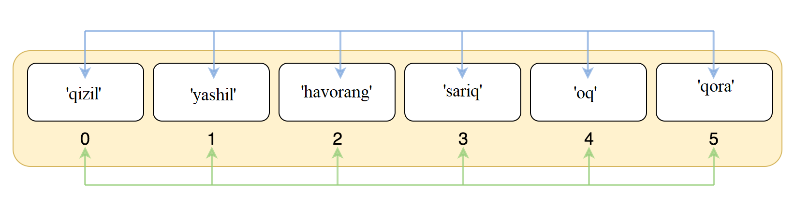

  - List to‘plami tartiblangan holatda bo‘ladi
List to‘plami tartiblangan desak, bu elementlarning (qiymatlarning) belgilangan tartibi borligini va bu tartib oʻzgarmasligini bildiradi. Agar siz List to‘plamiga yangi elementlar qo‘shsangiz, yangi elementlar ro‘yxatning oxiriga joylashtiriladi. Masalan, yuqoridagi misolga yangi element ‘uzum’ qiymatini qo‘shsak, uzum qiymati indeksi avtomatik tarzda [3] - indeksda bo‘ladi.

  - List to‘plami elementlarini o‘zgartirish mumkin
List to‘plami elementlari oʻzgarishi mumkin, yaʼni biz List to‘plamini yaratilganidan keyin oʻzgartirishimiz, element qoʻshishimiz va elementlarni oʻchirishimiz mumkin.

  - List to‘plamida elementlarni bir xil bo‘lishiga ruxsat beriladi
List to‘plami elementlari indekslanganligi sababli, list elementlari bir xil qiymatga ega bo‘lishi mumkin:
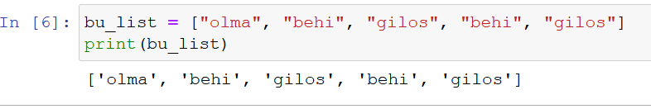

  - List to‘plami uzunligini aniqlash
List to‘plamida nechta element borligini aniqlash uchun len() funksiyasidan foydalaniladi:
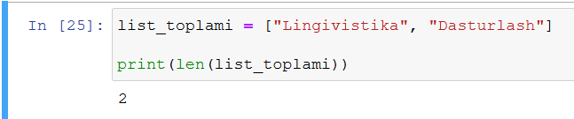

  - List to‘plami elementlari berilganlar turlari
List to‘plami elementlari berilganlar turlari har xil bo‘lishi mumkin:
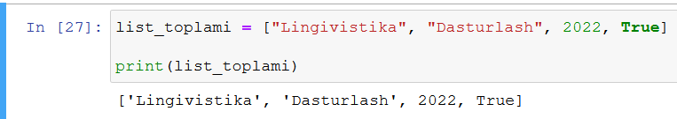

  - List to‘plami elementlariga kirish
List to‘plami elementlari indekslangan holatda bo‘ladi va siz ularga indeks raqamiga murojaat
qilish orqali kirishingiz mumkin:
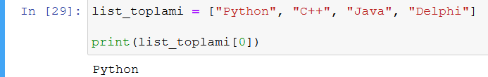

  - List to‘plami manfiy indeks holatidan foydalanish
Manfiy indekslash list to‘plami elementlarini oxiridan boshlanadi degan ma’noni anglatadi.
-1 oxirgi elementga, -2 ikkinchi oxirgi elementga to‘g‘ri keladi va hokazo.
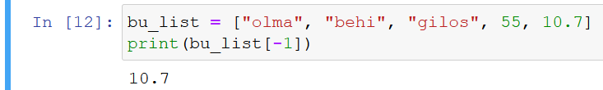

6.10. List to‘plami indekslar oralig‘idan foydalanish
Siz list to‘plami elemetlarini chop etish uchun indeksni qayerdan boshlash va qayerdan tugatishni belgilash orqali bir qator indekslarni belgilashingiz mumkin.
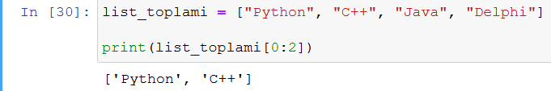

6.11. List to‘plami elementlarini o‘zgartirish
List to‘plami elementining qiymatini o‘zgartirish uchun indeks raqamidan foydalanish mumkin:
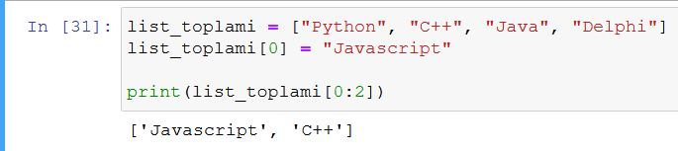

6.12. List to‘plami element qiymatlari oralig‘ini o‘zgartirish
List to‘plami elementlari qiymatini ularning indeks oralg‘ida o‘zgartirish uchun yangi qiymatlar bilan listni belgilang va yangi qiymatlarni kiritmoqchi bo‘lgan indeks raqamlari oralig‘iga joylashtiring:
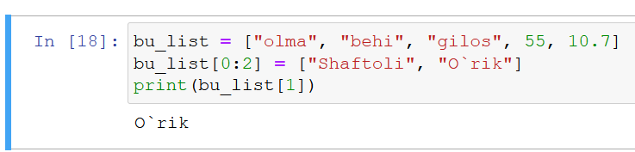

6.13. List to‘plamiga yangi elementlarni kiritish
List to‘plamidagi mavjud qiymatlarni almashtirmasdan yangi ro‘yxat elementini kiritish uchun insert() funksiyasidan foydalanish mumkin.
insert() funksiyasi elementni belgilangan indeksga joylashtiradi:
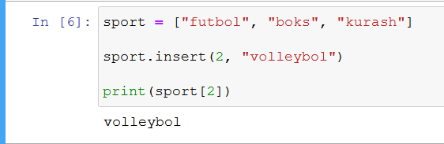

6.14. append() funksiyasi
List to‘plami oxiriga element qoʻshish uchun append() funksiyasidan ham foydalanish mukin:
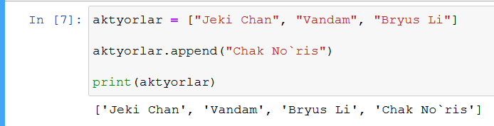

6.15. extent() funksiyasi (ikkita listni elementlarini bir-biriga o‘tkazish)
Bir list to‘plamidagi elementlarni boshqa list to‘plamiga qoʻshish uchun extend() funksiyasidan
foydalanish mumkin.
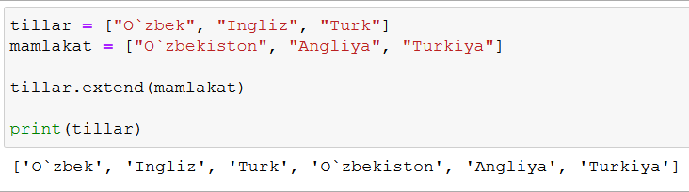

6.16. List to‘plami elementlarini o‘chirish
remove() funksiyasi belgilangan elementni o‘chirib tashlaydi.
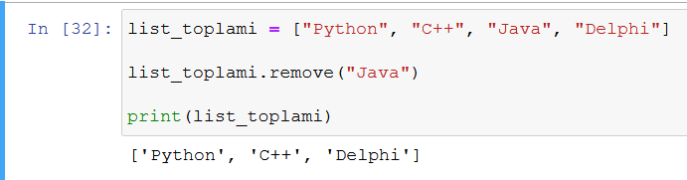

6.17. pop() funksiyasi
pop() funksiyasi belgilangan indeksdagi elementni o‘chirib tashlaydi.
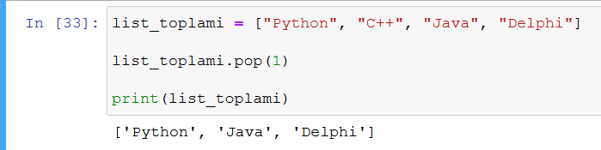

Agar siz element indeksini ko‘rsatmasangiz, pop() funksiyasi oxirgi elementni o‘chirib tashlaydi.
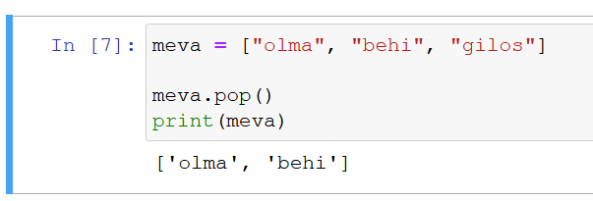

6.18. del kalit so‘zi
del kalit so‘zi list to‘plamida belgilangan indeksdagi elementni o‘chirib tashlaydi:
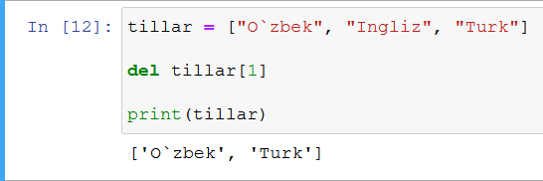

del kalit so‘zi list to‘plamini butunlay o‘chirib tashlashi ham mumkin, agar indeks raqami
belgilanmagan bo‘lsa.
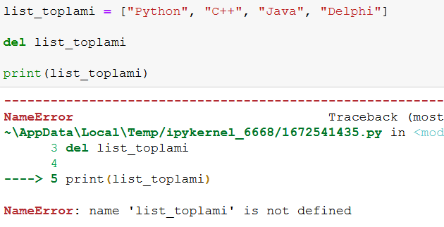
6.19. clear() funksiyasi
clear() funksiyasi list to‘plami elementlarini o‘chirib listni bo‘shatadi. List to‘plami bo‘sh to‘plam
sifatida saqlanib qoladi.
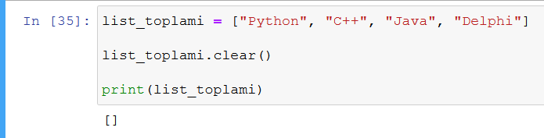

6.20. List to‘plami elementlarini sikl orqali ekranga chop etish
Siz list to‘plami elementlarini for siklidan foydalanib ekranga chop etishingiz mumkin:
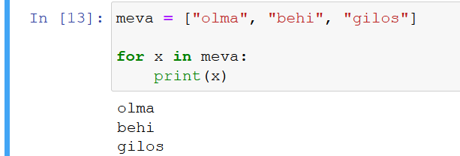
List to‘plami elementlarini chop etishni yana bir yo‘li listni indeks raqamiga murojaat qilib, list
elementlarini chop etish mumkin. Tegishli iteratsiyani yaratish uchun range() va len()
funksiyalaridan foydalanish mumkin.
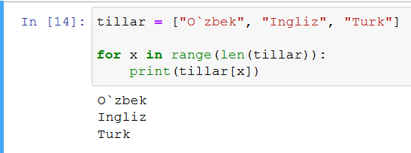

6.21. List to‘plami elementlarini tartiblash
List to‘plami elementlarini alfanumerik tartibda tartiblash uchun sort() funksiyasidan
foydalaniladi. Quyidagi misollarda ko‘rishingiz mumkin:
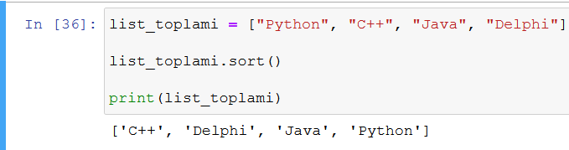
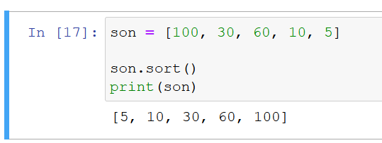

6.22. List to‘plami elementlarini teskari tartiblash. (o‘ngdan chapga)
List to‘plami elementlarini tartiblash uchun teskari reverse= True kalit so‘zidan foydalaniladi:
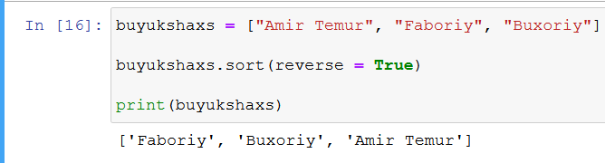

reverse() funksiyasidan foydalanib ham elementlarning teskari tartiblash mumkin.
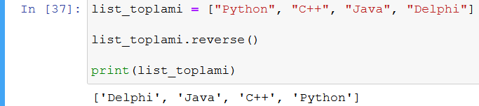

6.23. List to‘plamidan nusxa ko‘chirish
List to‘plamidan nusxa olish uchun python dasturlash tilida funksiyalar mavjud, ulardan biri copy() funksiyasi hisoblanadi. Quyidagi misolda meva1 to‘plamidan meva2 to‘plamiga nusxa ko‘chirilganini ko‘rish mumkin:
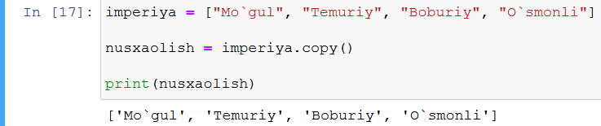

List to‘plamida nusxa olishning yana bir usuli bu list() funksiyasidan foydalanishdir.
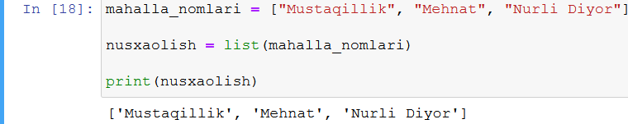

6.24. Ikkita list to‘plamini birlashtirish
Python dasturlash tilida ikki yoki undan ortiq listlarni birlashtirishni bir necha usuli mavjud.
Eng oson usullaridan biri + operatoridan foydalanishdir. Misolda ko‘rishingiz mumkin:
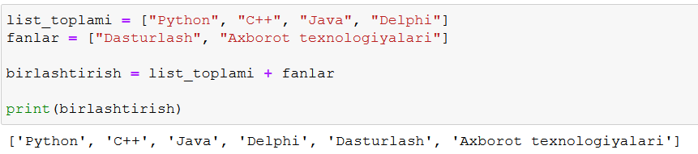

Ikkita listni bir-biriga qoʻshishning yana bir usuli bu meva listidagi barcha elementlarni sabzavot listiga birma-bir qoʻshishdir:
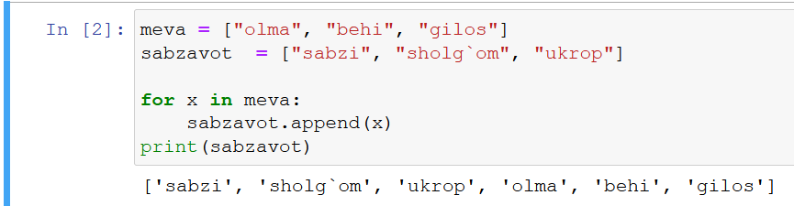

Yana bir usuli bu bir listdagi elementlarni boshqa listga qoʻshish uchun extend() funksyasidan foydalanishingiz mumkin:
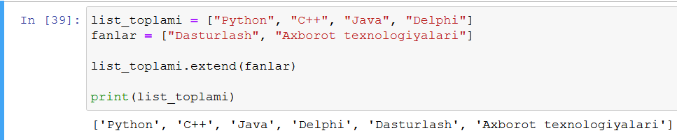

Pythonda Tuple (kortej)lar bilan ishlash

Reja

- Tuple to‘plami elementlari
- Tuple to‘plami elementlariga kirish
- Tuple to‘plamida manfiy indeksiya
- Tuple to‘plami indekslar oralig‘idan foydalanish
- Tuple to‘plami manfiy indekslar oralig‘idan foydalanish
- Tuple to‘plami qiymatlarini o‘zgartirish
- Tuple to‘plamiga elementlarni qo‘shish
- Tuple to‘plamini elementlarini sikl orqali chop etish
- Sikl orqali tuple to‘plami elementlarini indeks raqamlari bo‘ylab chop etish
- Tuple to‘plami elementlarini chop etish uchun while siklidan foydalanish
- Ikkita Tuple to‘plamini bir-biriga qo‘shish
- Tuple to‘plami elementlarini ko‘paytirish
- Tuple to‘plami funksiyalari
- Mavzu bo‘yicha savol va topshiriqlar

Tuple - bu Python dasturlash tilida ma’lumotlar to‘plamini saqlash uchun ishlatiladi. Tuple to‘plami tartiblangan va o‘zgarmas to‘plam hisoblanadi. Tuple to‘plamlari oddiy qavslar () bilan yoritiladi.
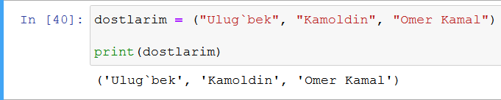
Eslatma: Tuple(kortej) to‘plamini print() funsksiyaga joylab chop etsangiz () kavslar bilan chop etiladi. Agar Tuple qiymatlarini ekranga chop etsangiz () kavslarsiz cho‘p etiladi.

Indekslash
Python dasturlash tilida tuple(kortej) boshqa dasturlash tillaridagi (Ruby, JavaScript, PHP) massivlarga oʻxshaydi. Bu sizga sanab o‘tilgan elementlar to‘plamini bir joyda saqlash va indekslari bo‘yicha kirish imkonini beradi.
misol: ranglar = ('qizil', 'yashil', 'havorang', 'sariq', 'oq', 'qora’)
Bu yerda biz ranglar kortejini aniqladik. Kortejdagi har bir elementning qiymati (rang nomi) va indeksi (ro‘yxatdagi o‘rni) mavjud. Python nolga asoslangan indekslashdan foydalanadi. Bu shuni anglatadiki, birinchi element (qiymat "qizil") 0-indeksiga ega, ikkinchisi ("yashil" qiymat) indeks 1 va hokazo.

  - Tuple to‘plami elementlari
Tuple to‘plami elementlari tartiblangan, o‘zgarmas va takroriy qiymatlarga ruxsat berilgan bo‘ladi. Tuple to‘plami elementlari indekslangan holatda bo‘ladi, birinchi element indeks [0]ga teng, ikkinchi element indeks[1] va hokazo bo‘ladi.

Tuple to‘plami takroriy qiymatlarga ruxsat beradi:
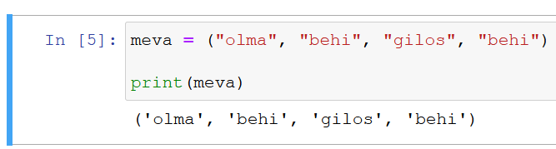

Tuple to‘plamida nechta element borligini aniqlash uchun len() funksiyasidan foydalanish mumkin:
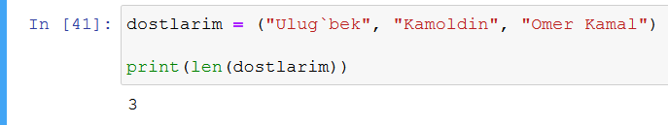

Tuple to‘plami turli xil berilganlar turlarini o‘z ichiga olishi mumkin:
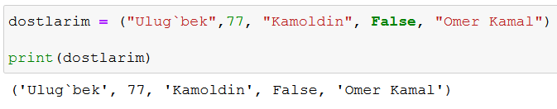

  - Tuple to‘plami elementlariga kirish
To‘rtburchak qavslar [] orqali indeks raqamiga murojaat qilib, tuple to‘plami elementlariga kirishingiz mumkin:
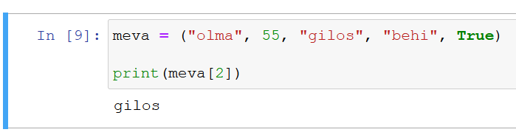

  - Tuple to‘plamida manfiy indekslash
Manfiy indekslash oxiridan boshlanadi degan ma’noni anglatadi. -1 oxirgi elementga, -2 ikkinchi oxirgi elementga to‘g‘ri keladi.
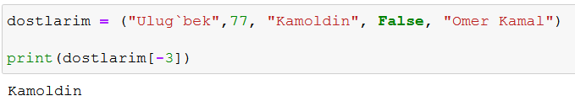

  - Tuple to‘plami indekslar oralig‘idan foydalanish
Siz tuple to‘plami indekslar oralig‘ini qayerdan boshlash va qayerdan tugatishni belgilash orqali bir qator indekslarni belgilashingiz mumkin. Indeks oralig‘ini belgilashda qaytariladigan qiymat belgilangan elementlarga ega yangi tuple to‘plami bo‘ladi.
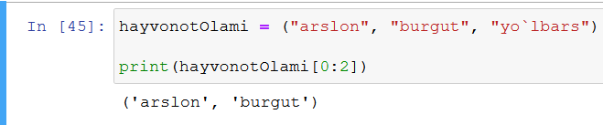

  - Tuple to‘plami manfiy indekslar oralig‘idan foydalanish
Qidiruvni tuple to‘plami oxiridan boshlashni istasangiz, manfiy indeksdan foydalanishingiz mumkin:
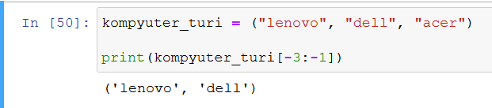

  - Tuple to‘plami qiymatlarini o‘zgartirish
Tuple to‘plami yaratilgandan so‘ng uning qiymatlarini o‘zgartirish mumkin emas. Tuple to‘plami o‘zgarmas to‘plam hisoblanadi. Buning yechimi, tuple to‘plamini list to‘plamiga aylantirish mumkin, list to‘plamini o‘zgartirish va list to‘plamini yana tuple to‘plamiga aylantirish mumkin. Quyidagi misolda amaliy holati keltirilgan:
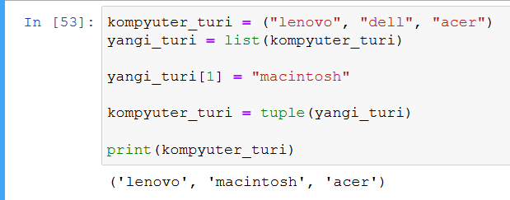

  - Tuple to‘plamiga elementlarni qo‘shish
Tulple to‘plamlar o‘zgarmas bo‘lgani uchun ular append() funksiyasiga ega emas, lekin tuple to‘plamiga elementlar qo‘shishning boshqa usullari mavjud. Birinchi usuli tuple to‘plamini list to‘plamiga aylantirish. Quyidagi misolda tuple to‘plamini listga aylantirib, "artel" elementini qo‘shish va uni yana tuple to‘plamiga aylantirish keltirilgan:
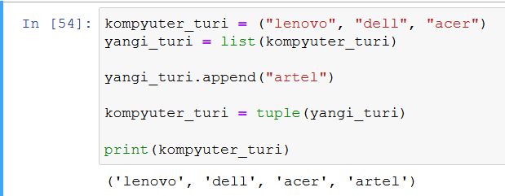

Ikkinchi usuli bir tuple to‘plamini ikkinchi tuple to‘plamiga qo‘shish. Buning uchun + belgisidan foydalaniladi. 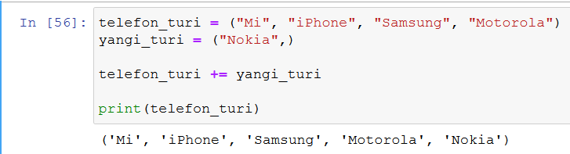

Tuple to‘plami o‘zgarmas bo‘lganiligi uchun biz undagi elementlarni o‘chira olmaymiz. Tuple to‘plamidan elementlarni o‘chirish uchun yuqorida foydalanilganidek tuple to‘plamini list to‘plamiga o‘zgartirib undan elementlari o‘chirish mumkin. Quyidagi suratda amaliy misol keltirilgan:
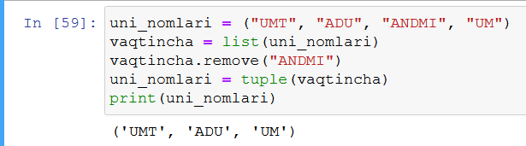

Yoki siz tuple to‘plamini butunlay o‘chirib tashlashingiz mumkin:
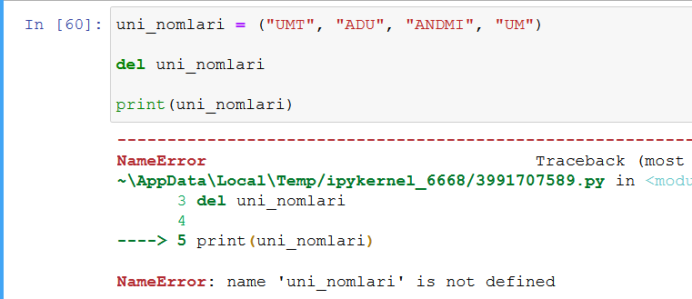
  - Tuple to‘plamini elementlarini sikl orqali chop etish
For siklidan foydalanib tuple to‘plami elementlarini ekranga chop etish mumkin.
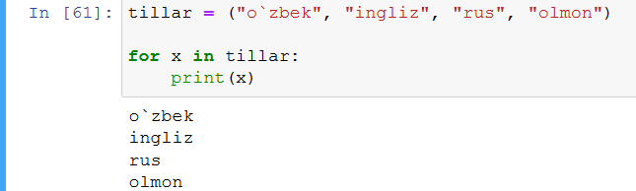

  - Sikl orqali tuple to‘plami elementlarini indeks raqamlari bo‘ylab chop etish
Tuple to‘plami elementlarini indeks raqamiga murojaat qilib sikl orqali chop etish mumkin.
Buning uchun range() va len() funksiyalaridan foydalanish mumkin.
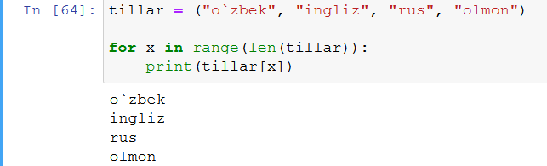

7.10. Tuple to‘plami elementlarini chop etish uchun while siklidan foydalanish
Siz tuple to‘plami elementlarini while siklidan foydalanib ham chop etishingiz mumkin. Tuple to‘plami uzunligini aniqlash uchun len() funksiyasidan foydalanish mumkin, so‘ngra 0 dan boshlab ularning indekslariga murojaat qilib, tuple to‘plami elementlarini sikldan foydalanib chop etish mumkin.
Har bir iteratsiyadan keyin indeksni 1 ga oshirishni unutmang.
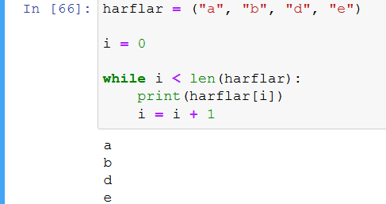

  - Ikkita Tuple to‘plamini birlashtirish
Ikki yoki undan ortiq tuple to‘plamlarini birlashtirish uchun + operatoridan foydalanish mumkin:
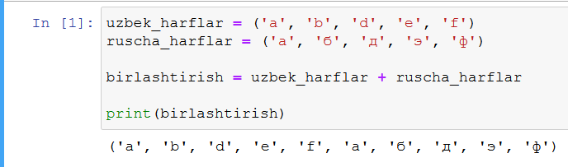

  - Tuple to‘plami elementlarini ko‘paytirish
Agar tuple to‘plami tarkibini bir necha marta ko‘paytirmoqchi bo‘lsangiz, * operatoridan foydalanishingiz mumkin:
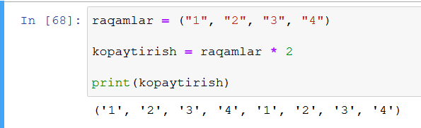

  - Tuple to‘plami funksiyalari
Funksiya | Tavsifi
count() | Belgilangan qiymat tuple to‘plamida necha marta uchrashini aniqlaydi
index() | Belgilangan qiymat uchun tuple to‘plamini qidiradi va u topilgan joyni qaytaradi

count() funksiyasiga misol
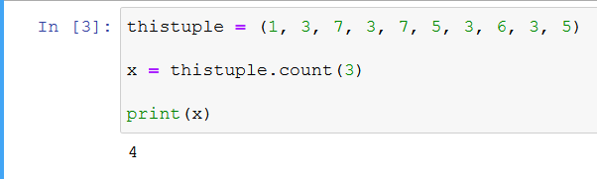

index() funksiyasiga misol
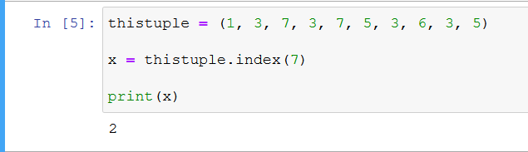

Foydalanilgan adabiyotlar
1. Mastering Object-Oriented Python: Build powerful applications with reusable code using OOP design patterns and Python 3.7, 2nd Edition, Steven F. Lott, Packt Publishing (June 14, 2019)
2. Learning Python, 5th Edition Fifth Edition, Mark Lutz, O'Reilly Media, June 12, 2013
3. Python Programming for Beginners: The Ultimate Guide for Beginners to Learn Python Programming: Crash Course on Python Programming for Beginners, AMZ Publishing, Independently published (July 13, 2021)
4. https://www.python.org/
5. https://www.w3schools.com/
6. https://www.codecademy.com/catalog/language/python
7. https://realpython.com/
8. https://www.anaconda.com/

